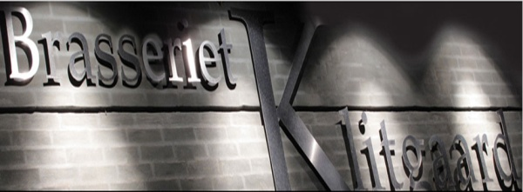

Ud at spise…

Mandag den 17. september 2012 kl. 18.30 tager vi ud at spise på Brasserie Klitgaard.
Middagen er for egen regning, men restauranten er hyggelig, maden er god og ikke så dyr.

Gå ind på restaurantens hjemmeside fra midt i august og bestem dig for hvad du vil have at spise.

Meld dig til på doris.schledermann@ouh.regionsyddanmark senest den 27. august og skriv samtidig hvad du vil spise.

Brasseriet Klitgård
Gravene 2
5000 Odense C
www.klitgaarden-odense.dk

